**Nguyễn Minh Phương – B19DCAT141**

**Báo cáo bài Thực hành số 1**

1. **Màn hình tìm được địa chỉ IP máy Kali**

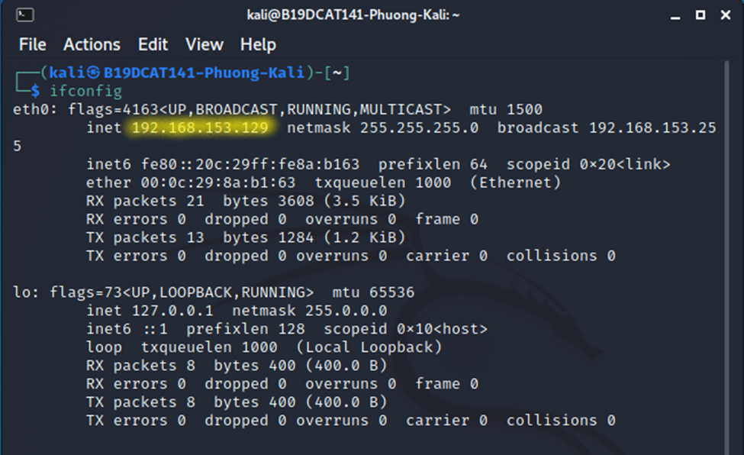

1. **Màn hình tìm được địa chỉ IP máy Metasploiatble2**

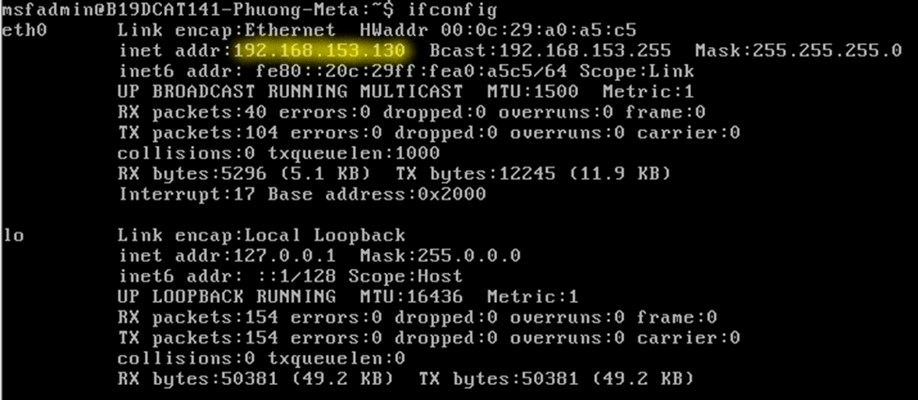

1. **Màn hình các máy ping nhau**

Máy Kali ping đến Metasploiatble2

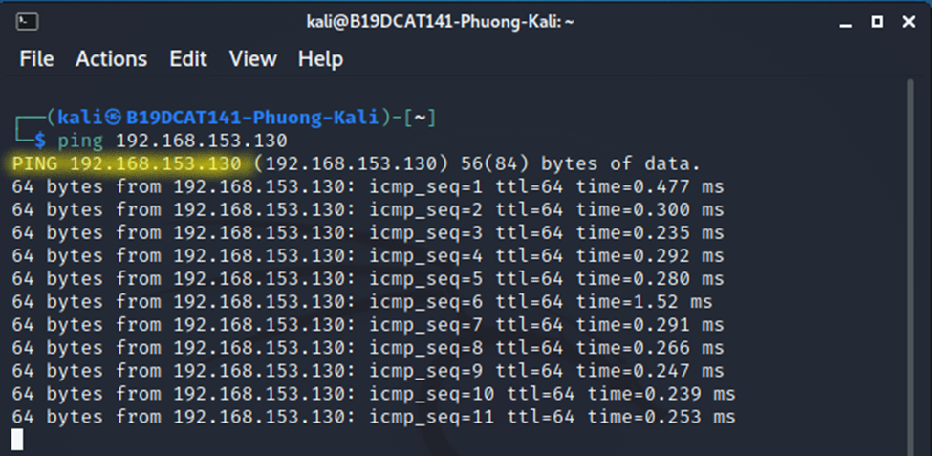

Máy Metasploiatble2 ping đến máy Kali

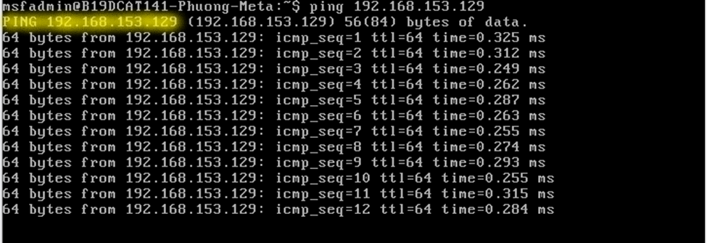

1. **Màn hình quét các cổng và dịch vụ máy đích (các đoạn có chứa dịch vụ vsftp và UnrealIRCd)**

Các đoạn chứa lỗ hổng dịch vụ vsftp cổng 21/tcp

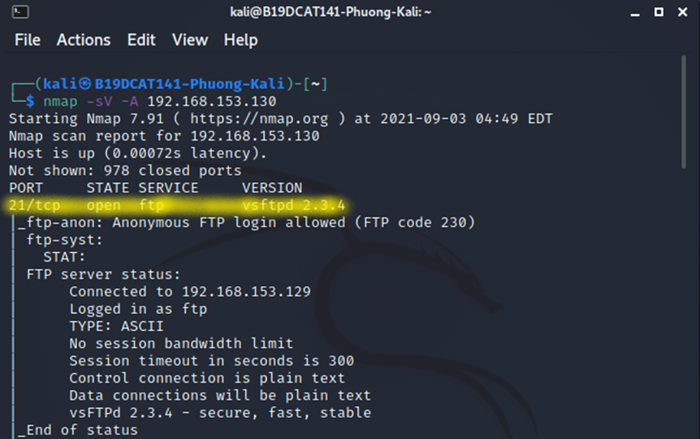

Các đoạn chứa lỗ hổng dịch vụ UnrealIRCd cổng 6667/tcp

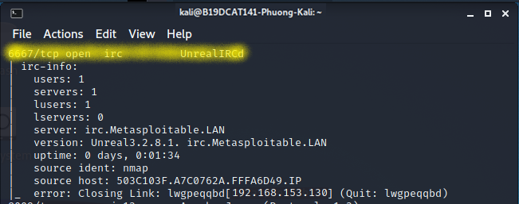

1. **Màn hình quét các lỗ hổng tìm được (các đoạn có chứa lỗ hổng dịch vụ ftp cổng 21/tcp và dịch vụ irc cổng 6667/tcp)**

Các đoạn chứa lỗ hổng dịch vụ ftp cổng 21/tcp

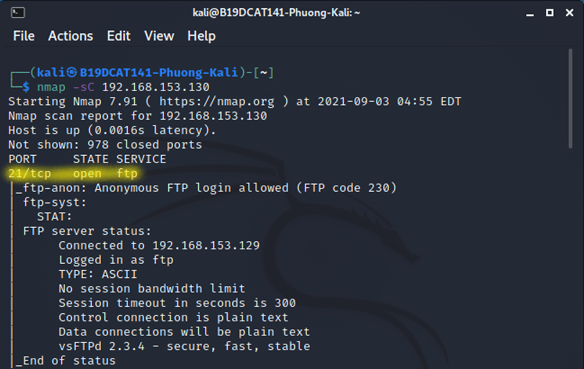

Các đoạn chứa lỗ hổng dịch vụ irc cổng 6667/tcp

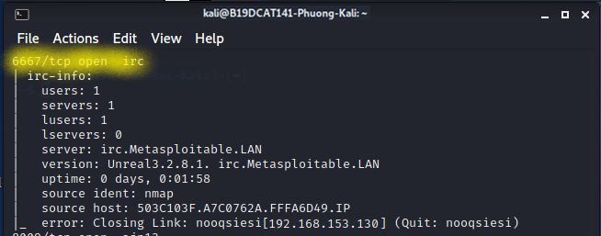

1. **Màn hình sau khi tấn công thành công và chạy các lệnh whoami và uname -a trên hệ thống victim (tên máy đặt lại theo yêu cầu) với từng lỗ hổng khai thác**

Khai thác cửa hậu trên UnrealIRCd

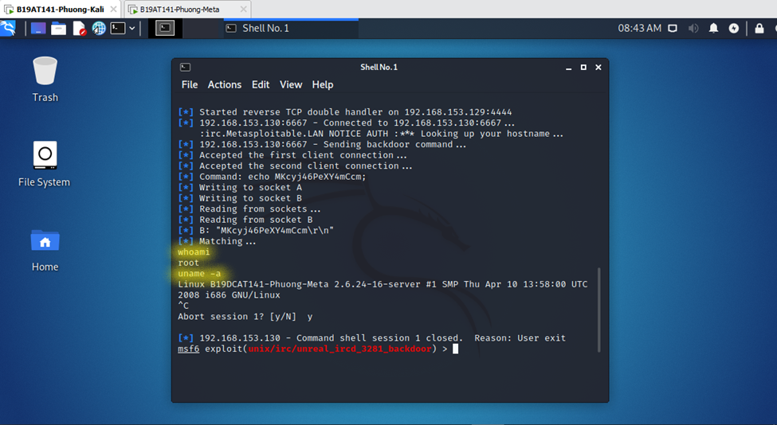

Khai thác cửa hậu trên Vsftpd v2.3.4

